Glukolisia
Glukolisiari fosfato bat gehitzen zaio. Ondoren bi muturretan kokatu P bat bakoitzean eta molekula erditik banatzen da. Estruktura horiek hainbat erreakzio jasaten dituzte eta Pak galtzen dituzte.
Glukolisiaren helburua energia almazenatzea hidrolisi bidez kanporatzeko.
- Anabolismoa: Zelulak egiteko bideratutako prozesua.
- Metabolismoa: Anabolismorako beharrezko diren energia etab. sortzea.
Glukolisia anabolismoaren parte da.
Zelula guztiek glukolisia dute, bizidun guztiek.
Glukosa glukolisi bidez pyrubatoa sortzen da eta O₂ ez badago laktatoa sortuko da, bestela Acetil-CoAra eraldatzen da.
Helburua
Glukolisiaren helburua anaerobikoki glukosaren oxidazioaren bidez, energia (ATP) eta erredukzioaren ahalmena (NADH +H) lortzea da.
Bi ATP (energia-askea) eta bi NADH (elektroiak emateko, lotura berriak egiteko, oxidatzailea) lortzea. Pirubatoa sortzen da ere (CH₃C=OC=OO⁻ oxidatua dago, $C_{6}H_{12}O_{6}→C_{3}H_{3}O_{3}$).
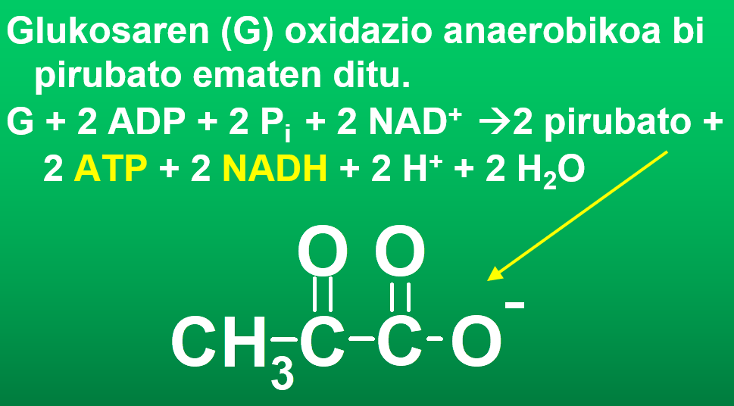
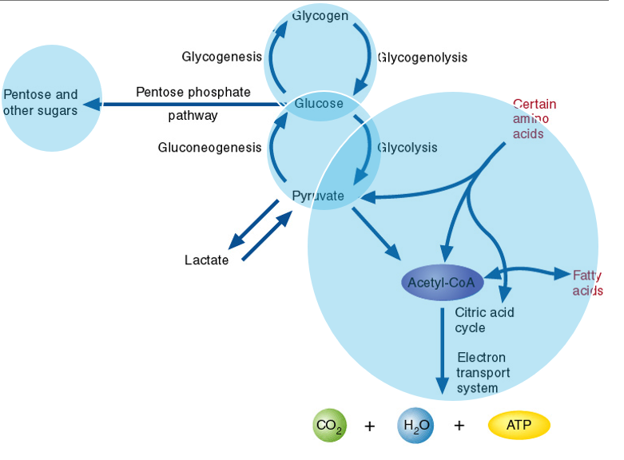
Karbohidratoaren metabolismoaren bidezidor nagusiak.

Glukolisia-gainbegirada

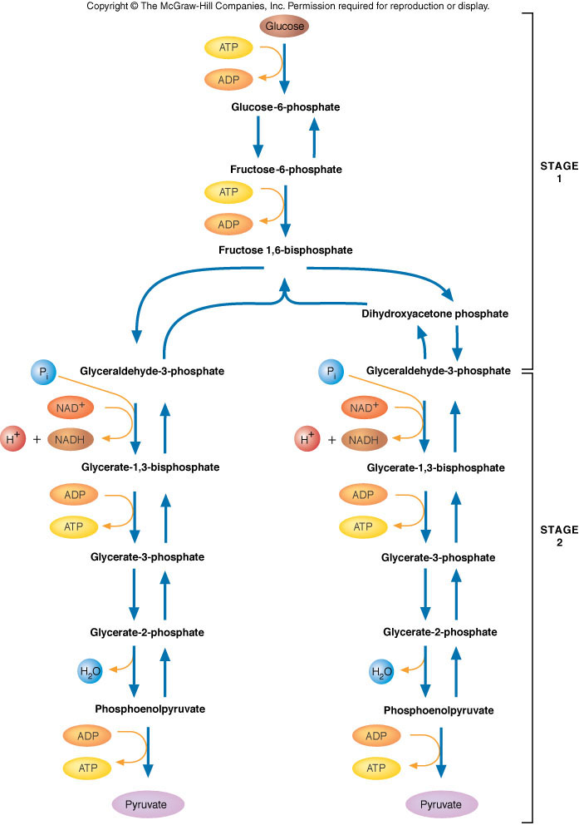
ATPa sortzen da.
ATPa sortzen da.
P inorganiko bat oxidazio batera lotzen da eta horren bidez energia irabazten da.
ATPa gastatzen da maila gutxiko 2 Pak sortuz.
- Pausoa. Fosforilazioa.
Fosfato iturria ATP da, hortaz, ATPa gastatuko da (zati bat).
Hexokinasak, proteina edo entzima batzuk dira, fosforilazioa gauzatzen dutenak, fosfato iturria ATP izanik.
Erreakzio honen energi askearen balantzea hau da: -16.7 kJ/mol. Beraz erreakzioa oso exergonikoa da.
Glukosari lotutako fosfatoaren loturak -13.8 kJ/mol-ko energía askea balio du.

- Pausoa. Eraztunaren aldaketa.
$$Glukosa→Fruktosa (furanosa)$$
Isomerizazioa ematen da, termodinamikoki aldaketa txikia da, energia gutxi behar da.
Fosfoglukosa isomerasa entzimak laguntzen du erreakzioan.
Pausu honen energi askearen aldaketa oso txikia da: +1.67 kJ/mol.

- Pausoa. 2. Fosfatoa.
Beste ATP bat erabiltzen da eta molekulari bigarren fosfatoa lotzen zaio. Fosfofruktokinasa-1 (FFK-1) da fosforilazioa gauzatzen duen bigarren entzima.
Pausu honen energi askearen aldaketa ATPren hidrolisiarena baina askoz txikiagoa da: -14.2 kJ/mol.
Bigarren fosfato loturaren energi askea, beraz: 16.3kJ/mol.

- Pausoa. Molekularen zatiketa.
Termodinamikoki nahiko nabaria da. Baino aurreko erreakzio exergonikoek bultzatzen dute. Orduan, aldaketa ez da nabaria.
Bi produktu desberdinetan banatzen da.
Molekula bi triosetan zatitzen duen entzima aldolasa da.
Erreakzio honen energi askearen balantzea hau da: +23.8 kJ.Mol-1

- Pausoa. Bi triosen berdinketa.
Triosafosfato isomerasa bidez, molekularen egitura moldatzen da. $Dihidroxiazetonafosfato→Glizeraldehido-3-fosfato$
Bigarrena prozesuan zehar ekoizten dena da.
Erreakzio honen energi askearen balantzea hau da: +7.5 kJ.Mol-1

- Pausoa. Fosfato inorganikoaren gehikuntza. (glukolisiaren gakoa)
Entzimak bere barnean oxidazio bat egingo du. Oxidazioa oso exergonikoa da eta fosforilazioa endergonikoa, orduan, erreakzioak aurrera egingo du.
Bigarren faseko lehen entzima, glizeraldehido-3-fosfato deshidrogenasa da.

Entzimak barnean honakoa gauzatzen du (energia asko jartzen da jokoan):
  - Lehenengo oxidazioa, energia izan dezagun.
  - Bigarren erreakzioa, fosfatoaren gehikuntza, oso endergonikoa.
B: Basea katalisi basikoa gauzatzeko.
Nikotinamida NAD⁺ propioa du entzimak, bere buruari lotua eta oxidatu egiten da.
Baseak protoia kentzen dio sulfoniloari, honek glizeraldehidoari eraso eta bitarteko ezegonkor bat sortuko da.
Oxidazioa emango da eta nikotinamidak protoia jasoko du, e⁻a.
Ondoren NAD⁺ , NADHra oxidatuko da eta jarraian fosfatoak eraso nukleofiliko baten bidez, glizeraldehidoari lotuko zaio eta sulfoniloak elektroia berreskuratuko du.
Erreakzioa sekuentziala da.
Pausu hau, orekan endergonikoa izango litzake (+6.20 kJ/mol), baina konposatuen kontzentrazioak kontutan hartuta, exergonikoa bihurtzen da: 1.29 KJ/mol. Hau aurreko eta ondorengo erreakzioen eragina da.
- Pausoa.
Kasu honetan ATPa sortzen da P bat askatuz, energia altuko fosfato lotura. Hau gauzatzen duen entzima fosfoglizerato kinasa da.
Erreakzioa termodinamikoki nahiko exergonikoa izanik, hurrengo pausua bultzatuko da.
Fosforilazio edo desfosforilazio batean ATP sortzen edo gastatzen bada, entzima kinasa bat izango da.
Erreakzio honen energia balantzea orekan,-18.9 KJ/mol da. Baina erreaktanteen kontzentrazioak kontutan hartuz, ia osorik orekatua da .
△G =0.09 kJ/mol.
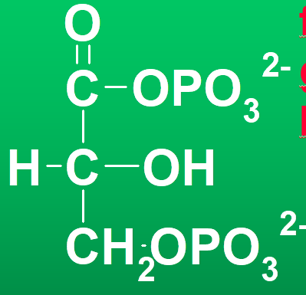
Energia bajuko fosfato lotura.
Energia altuko fosfato lotura.

- Pausoa.
Aurrekoaren produktutik beste ATP bat lortzen da.
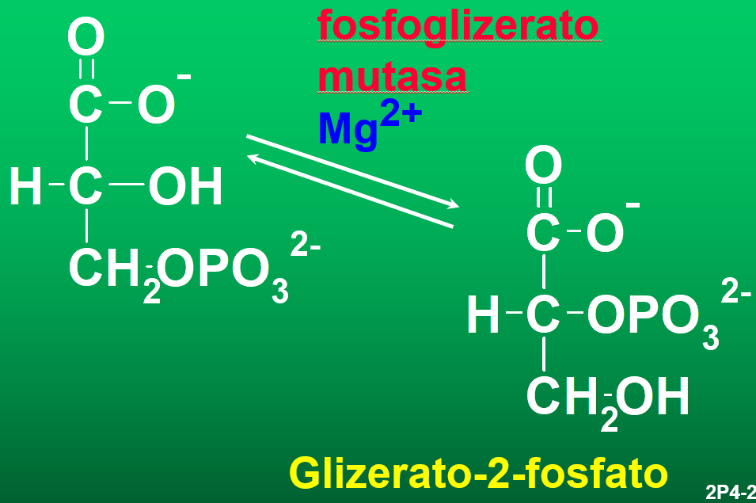
Lehen molekulako fosfato loturan ez dago nahikoa tentsio, lehenengo prestatu egin behar da ATPa sortzeko. Bigarren forman ere ez du nahikoa tentsio, beste aldaketa bat egin behar da.
Prozesu hau pixka bat endergonikoa da. Erreakzio honen energi askearen balantzea hau da: +4.6 kJ/mol.

- Pausoa.
Fosfoenol pirubatoak (PEP) energia asko askatzen du aurreko produktuari ura kenduz.
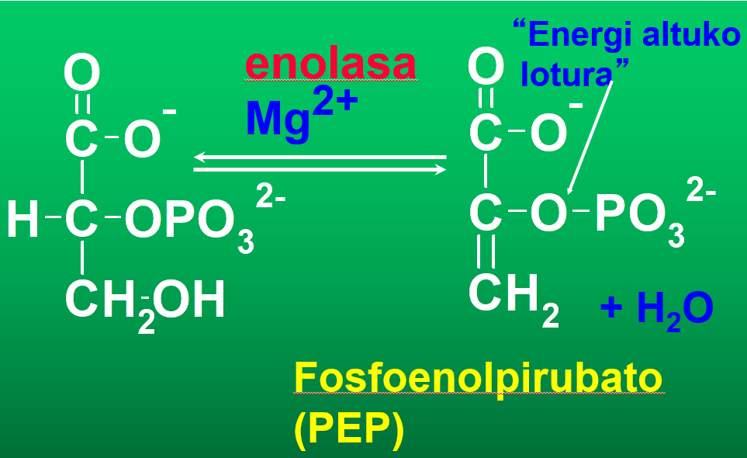
Ioi batzuk beharrezkoak dira erreakzioa aurrera joateko, katalizatzaile moduan Mg²⁺.
Energia gutxi gastatuz, molekula moldatu eta askoz ere energia gehiago askatzen duen lotura bat sortzen da.

- Pausoa.
Energia oso handia izan arren ezin dira bi ATP sortu, P bakarra dagoelako. Azken erreakzio honek aurreko erreakzio guztiak bultzatzen ditu, orduan ez da oreka bat, erreakzio “itzulezin” bat baizik.
Bidezidor bat oso exergonikoa izanda, bidean gelditu diren bitartekari horiek, zelulatik ateratzen ditu, garbitu egiten du. Behar ez direnak kentzen ditu eraginkorra izateko.
Erreakzio honen balantze energetikoa -31.4 kJ/mol da orekan. Erreaktanteen kontzentrazioak kontutan hartuz, -16.7 kJ/mol.
Fosfoenolpirubatoaren hidrolisi energi askea: -69.1 kJ/mol.

ATP balantzea
2 ATP gastatu
glukosa tik glukosa-6-P ra
Fruktosa-6-Ptik fruktosa 1,6-bisPra
Balantzea 2 ATPren sorrera + Energia.
4 ATP sortu
glizerato-1,3-bisP tik 3-P-glizerato ra
PEP tik pirubato ra

Bioenergetika
Gibbs energia neurketak erakutsi dute 1,3, eta 10. erreakzioak ∆Gº negatiboak dituztela eta itzulezinak direla, erreakzio exergonikoak oso produktuaren alde daude. Gainontzekoak, orekan daude.
Erreaktanteen kontzentrazioak kontutan hartuz, ∆G baloreak aldatzen dira, eta 1,3 eta 10. erreakzioen eragina hobeto ulertzen da.
Balio intangiblea, zelularen ordena eta garbitasuna, beharrezkoa.
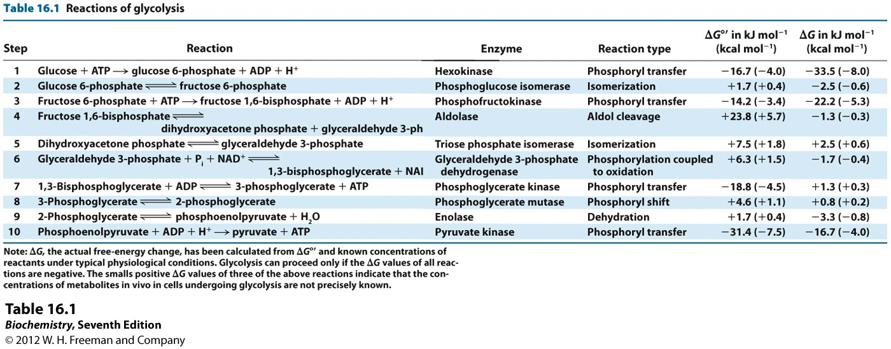

Energia askea
Sortutako ATPak kontutan hartu gabe, askatutako energia handiagoa da, baina ATPak kontutan hartu behar dira.
Bi ATPren sorrera da erreakzio endergonikoena.
1, 3 eta 10. Pausuak berezkoak eta “itzulezinak” dira, beste erreakzioetatik tira egiten dutelako.
∆G₀ orekan daudenean, ∆G kontzentrazioak kontutan hartuz.
Eraginkortasuna dugu , bi ATP lortu, energia gehiago soberan dago, baino ez ditugu fosfato gehiago.
Energia soberan izateak, erreaktibotasuna bermatzen du. ATP ez lortu arren, beste moduko eraginkortasuna dugu, garbitasuna.
$$Eraginkortasuna →\% 45,5$$
Energia soberan onura ikusezin modukoa da.
ATP kontuak hartuta -73,3KJ/mol eta kontutan hartu gabe -134,3 KJ/mol.
Glukolisiaren erregulazioa.
Orokorki erregulazio alosterikoaren bidez zuzentzen da, modulatzaile bidez erregulatzen dena.
Glukolisian erregulazio puntuak, entzima alosterikoak 1, 3 eta 10. pausoko entzimak dira. Hauek oreka kontrolatzen dutenak dira.
Hurrengo hiru entzima hauek arautzen dute glukolisia:
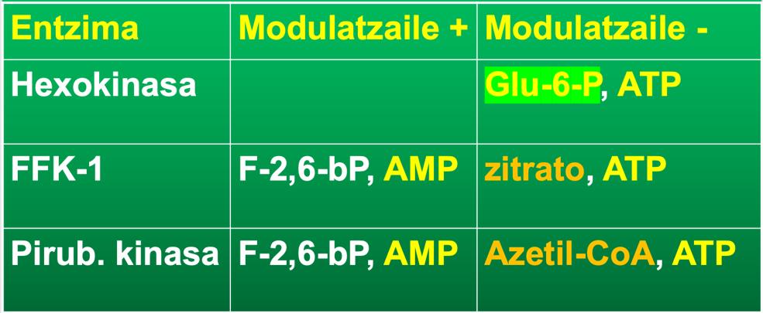
Hexokinasa:
Ez du modulatzaile positiborik Glu-6-P pilatzen bazaio, esan nahi du hurrengoetan pilatua dagoena, orduan gelditzen da. ATP ere negatiboa da.
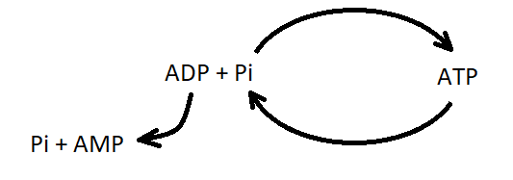
Sortzen den ATPa gastatu behar da, pilatua badago, ez du gehiago sortuko. Glukogenoa pilatuko du gerorako.
Hexokinasak ez du modulatzaile (+)rik behar.
Hexokinasa entzima bi azpiunitate ditu. Bakterietan 50kDa-ko molekula da. Eukariotetan, isoformak daude 100 kDa-koak
Eragile alosterikoak:
ATP kontz. altuak abiadura jaisten du.
Fosfofruktokinasa-1:
AMP modulatzaile (+). Horrek esan nahi du, ATP ez dagoela eta energia ADPtik ateratzen ari dela.
ATP produktua denez, pilatzen bada, gelditzea eragingo du. Zitrikoa edo zitratoa pilatzen bada, esan nahi du prozesua gaizki doala, orduan, gelditu egin behar da.
M₄: Giharra.
FFk-1 tetramerikoa da. Bi hauek konbinatuz zelula bakoitzera moldatzen dira, ATParekiko edo zitratoarekiko sensibleagoa.
FFK-1
L₄:Gibela.
Eragile alosterikoak:
ATP kontz. altuak abiadura jaisten du eta fruktosa-2,6-bisPak aktibatzen du.
Pirubatokinasa:
AMP eta ATP aurrekoaren berdina. Azetil-CoA berriz, modulatzaile (-), gauzak pilatzen ari direla adierazten du, orduan gelditu egiten da.

Pausoak kontrolatzea garrantzitsua da, horrek esan nahi du oreka kontrolatzen dela.
Entzima normal batek, 20kDa (20 kilo dato) baino alosterikoak handiagoak dira.

Errepasoa
Erreakzioak akoplatuak ez badaude, ez dago bidezidorrik, ez dago metabolismorik.
$$∆G°=-RTlnKeq$$
$$∆G°^{'}=-nF∆E°'$$
Glukolisia (Keq).
Hexokinasa (Keq) pentosak egiten dituen entzima batekin lehian dago. Hexokinasa gelditzen bada produktu asko dagoelako, glukosak pentosak egiteko aprobetxatzen dira.
Lehentasuna energiak duenez, hexokinasa geldi daiteke bakarrik ATPren presentzian. ATPrik ez badago, ez du uzten beste entzima glukogenoa egiten.
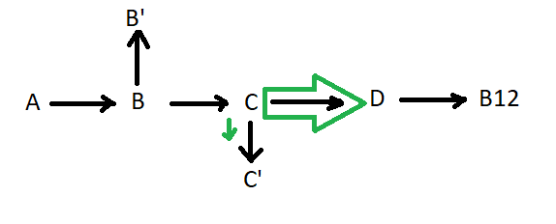
Zeharkako erreakzioak eman daitezke bidezidor gehiagoren presentzian eta interferentziak sor daitezke.
Bigarren erreakzio horien oreka txikitzen bada eta interesatzen zaiguna handitu, etekina handitu egingo da.
Bioprozesu bat diseinatzeko orekak eta abiadurak ikusi behar dira eta moldatu.

